小一·今日动态
｜2023.11.10
-来园情况-
今天是星期五，天气阴。来园15人，丁怡宸、李沐槿、李沐梓、邱伊朵、邓智、孙晟棋、张舒冉、陈子宥、史彧9人请假哦。
来园的宝宝们能绕好水杯带，绕的越来越好了呢！放好自己的物品，小朋友们就开始做游戏计划了呢，选择了自己喜欢的区域游戏。
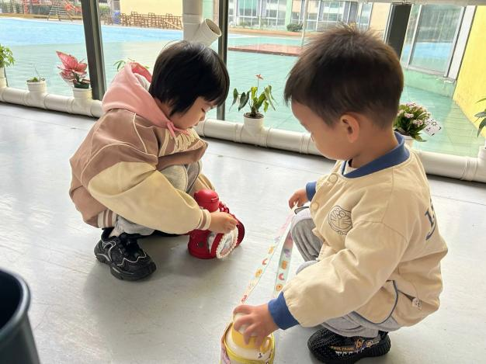 | 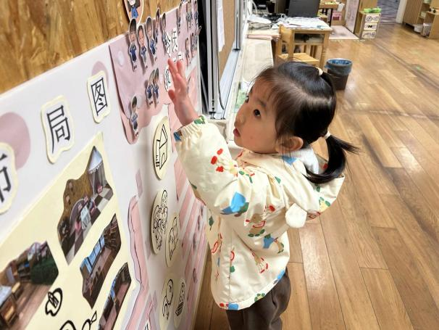
来到幼儿园的第一件事就是绕水杯带啦，我们绕的越来越好啦！ | 物品整理完我们就要做游戏计划哦，我们已经养成习惯了呢！
-区域活动-
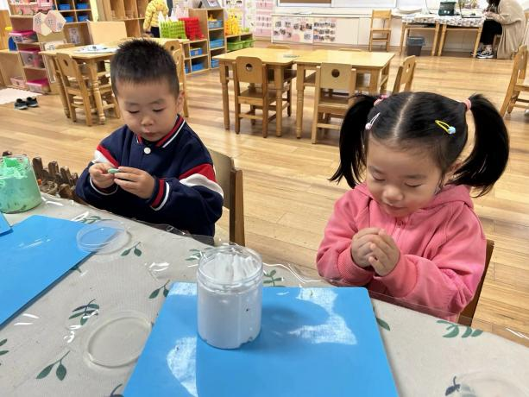 | 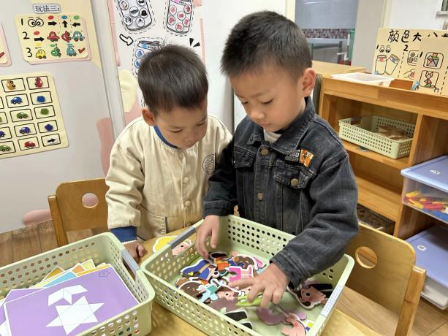
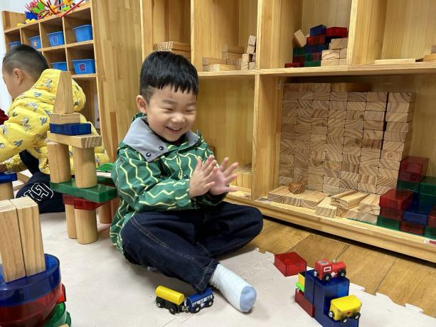 | 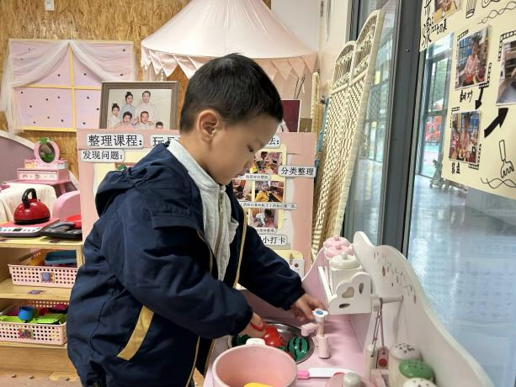
-点心时光-
今天的点心是：牛奶、小熊饼干和鸡蛋哦~所有宝宝都能把点心吃完，棒棒哒！
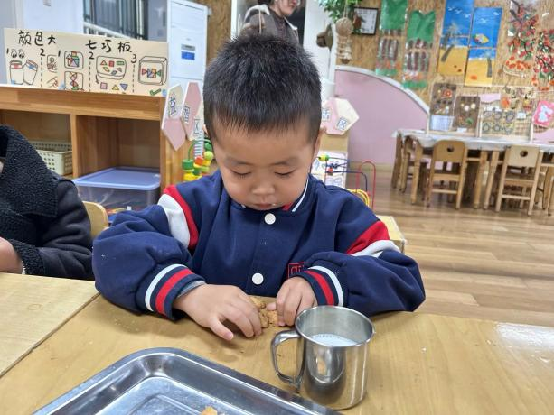 | 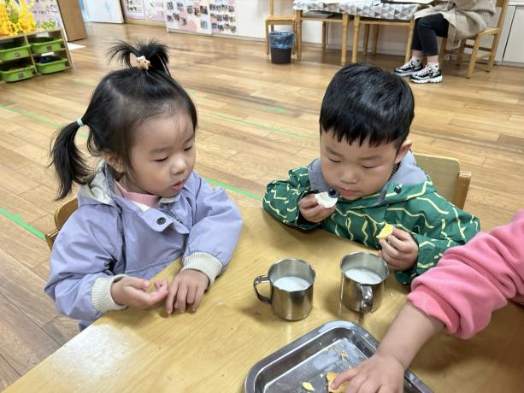
甜甜的牛奶配上香香的饼干，真不错！ | 每天的点心都好丰富呀，真好吃呀！
-午餐时光-
今天的午餐是：鸦片鱼、青菜炒香菇、山药牛肉丸汤汤。水果是：小芭蕉和红提。下午的点心是：猪肉糯米烧麦。
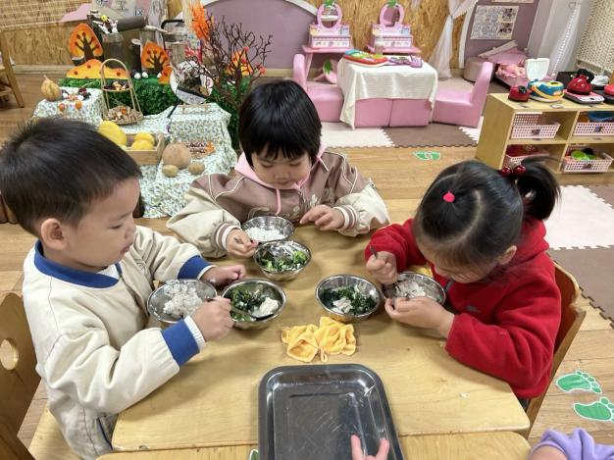 | 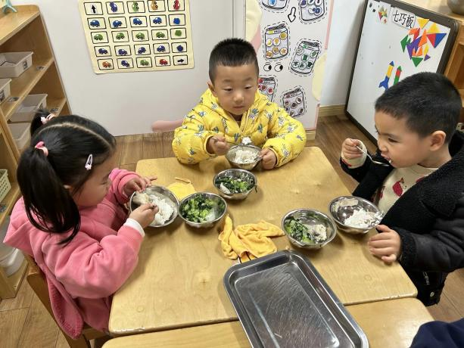
吃饭时我们要一口菜一口饭吃哦！ | 正确握勺子，小手扶着碗。
-温馨提示-
- 最近是感冒高发季，请家长们关注孩子每日状态，如有不适请及时告知。
- 延时班时间为：周一至周四，放学时间为16:30。周五不上延时班，放学时间为15:30。
- 安全教育还未完成的家长及时完成哦。
- end -
在一起的点滴都值得记录
我们｜小一班｜在一起

